九十七年屏東縣縣長盃法式滾球錦標賽得獎照片(971005)
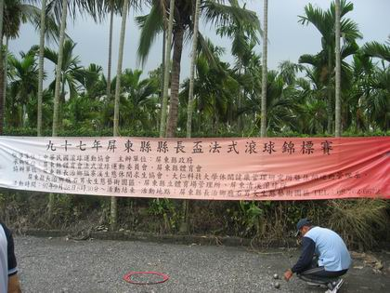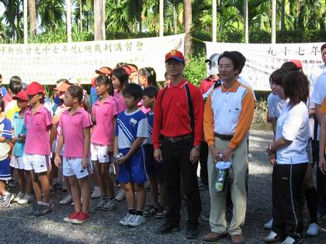
縣長盃法式滾球錦標賽布條 參賽隊員集合
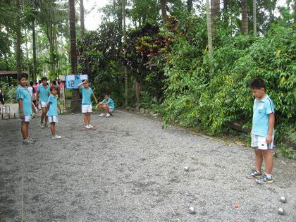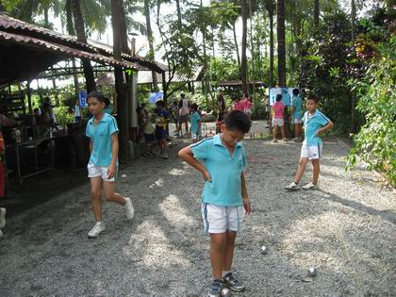
國小男子組-潮東狐狸隊 潮東狐狸隊參賽情形
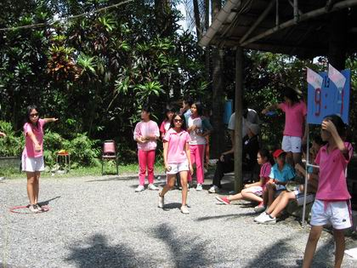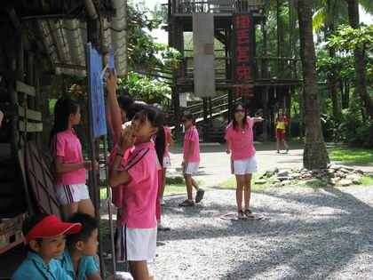
潮東企鵝隊參賽情形 潮東企鵝隊參賽情形
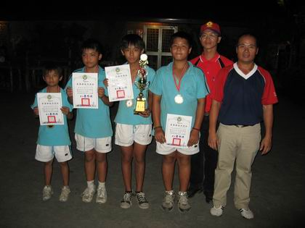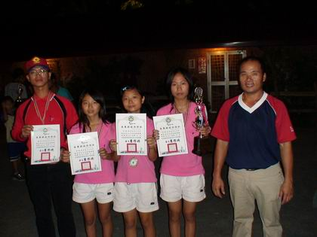
國小男子組得到第三名 國小女子組得到第四名

